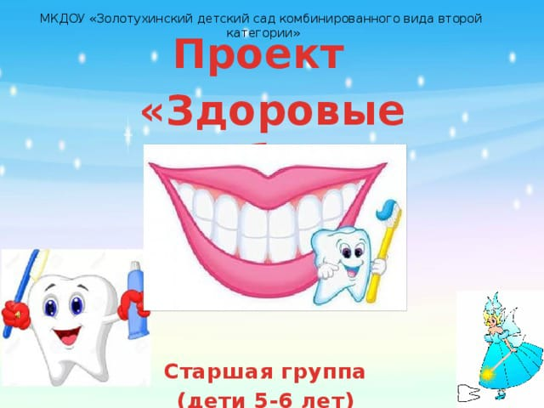**Проект «Здоровые зубы».**

**Старшая группа (дети 5–6-лет)**

ВИД **ПРОЕКТА**:  познавательно-исследовательский

ПРОДОЛЖИТЕЛЬСНОТЬ **ПРОЕКТА**:краткосрочный *(2 недели)*

УЧАСТНИКИ **ПРОЕКТА**: **дети старшей группы**, воспитатель Гусейнова П.Г., родители.

Интеграция образовательных областей: познавательное развитие, речевое развитие,физическое развитие.

Актуальность:  
В настоящее время установлено, что основные стоматологические заболевания *«программируются»* до рождения или в первые годы жизни. Эти заболевания отличаются в детском возрасте необычайно агрессивным течением.   
Исключительно высокая распространенность у детей кариеса *(до 90% уже на пятом - шестом году жизни)* делает эту проблему особой значимости. Тем более что **зубы**, пораженные кариесом, — это постоянный источник инфекций, чреватый развитием еще более серьезных общих заболеваний организма.   
Очаг хронической инфекции в ротовой полости становится рассадником микроорганизмов.

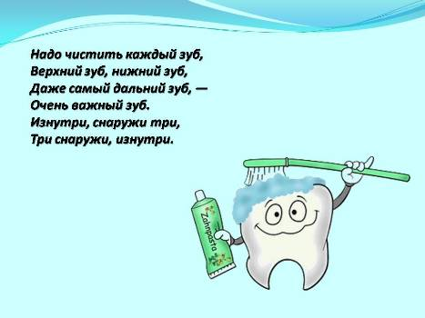Но мало кто задумывается, с чего же это все начинается. При наличии кариозных зубов, **нездоровой** слизистой микробы постепенно попадают в кровь и поражают различные органы и системы  
Все эти факты позволяют сделать вывод, что помимо эстетического внешнего вида существует множество гораздо более важных причин для того, чтобы следить за **здоровьем своих зубов**.   
Каждый человек заботится о своих зубах и дёснах в меру своих возможностей и знаний.   
Но знания эти часто оказываются поверхностными.   
Неправильные представления об уходе за полостью рта часто становятся причиной проблем.

Именно поэтому тема нашего **проекта***«****Здоровые зубы****»* является актуальной. Четыре недели целенаправленной работы в данном направлении, конечно, не решит всех проблем. Но значительно поможет, во-первых, дать детям необходимую сумму знаний о гигиене полости рта, о строении и функциях зубов, во-вторых, поможет овладеть элементарными умениями и навыками в правильном уходе за зубами и, в-третьих, развить у дошкольников самостоятельность и ответственность.   
Наш **проект** реализуется не только через систему занятий, но и в свободное от занятий время (чтение художественной литературы, участие в выставках, игровая деятельность, эксперименты и т. д.) .

Цель **проекта**:

дать детям сведения, необходимые для укрепления **здоровья**; выработать на основе полученных знаний необходимые гигиенические навыки и привычки.

Задачи **проекта**:

Образовательные.

1. Расширять представление у детей о том, когда появляются первые **зубы** и почему они называются *«молочными»*.  
2. Расширять знания детей о строении зубов.   
3. Познакомить детей с вредной и полезной для зубов пищей.   
4. Познакомить с основными правилами ухода за зубами.   
5. Познакомить с профессией врача-стоматолога, с инструментами, необходимыми ему для работы.

Развивающие.

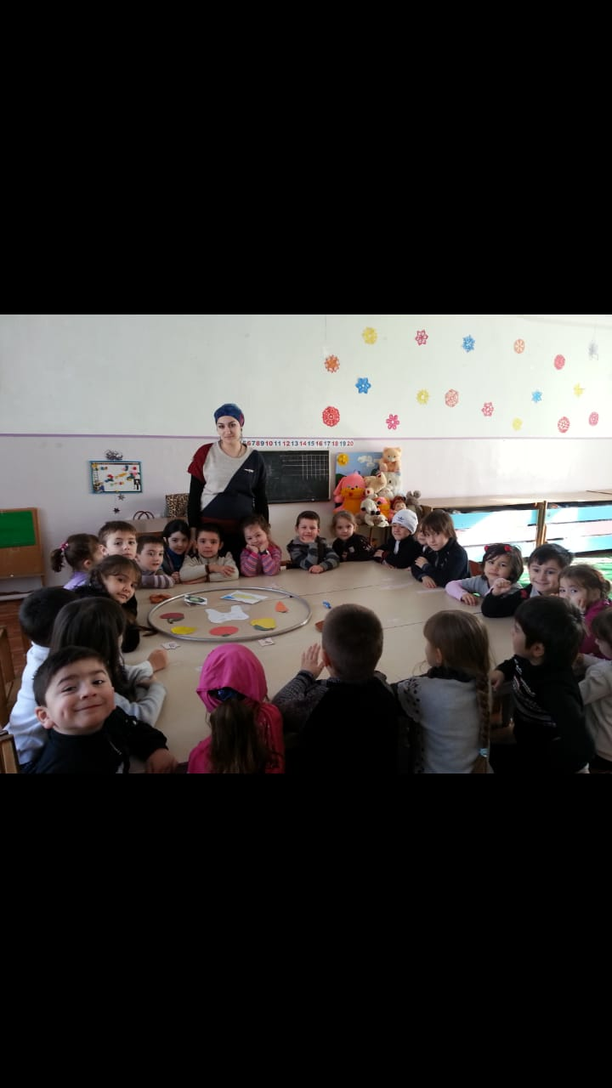  
1. Обогащать словарный запас детей.   
2. Развивать связную речь у детей.   
3. Способствовать развитию психических процессов у детей: памяти, внимания, мышления, воображения.   
4. Развивать коммуникативные навыки у детей, навыки актёрского мастерства.   
5. Развивать мелкую моторику

Воспитательные.   
1. Воспитывать у дошкольников доброжелательное отношение к посещению стоматологического кабинета, к встрече с врачом-стоматологом.   
2. Воспитывать у детей желание бережно относиться к своему **здоровью**.

Предполагаемый результат:  
1. **Дети** должны получить первичное представление о строении зубов, об уходе за ними, о вредных привычках, которые приводят к неправильному прикусу  
 2. Иметь простейшие представления о правильном питании, о значении витаминов для роста **здоровых зубов**.   
 3. Научиться правильно, чистить **зубы 2 раза в день**, пользоваться зубной нитью, после каждого приема пищи полоскать рот.   
4. Иметь желание приобщиться к **здоровому образу жизни  
5**. не бояться посещать стоматологическую клинику

Продукт **проектной деятельности**

-выставка детских фотографий *«Как я ухаживаю за своими зубами»*;

-создание альбома *«****Здоровые зубки****»*;

Краткое содержание **проекта**

Подготовительный этап

-Накопление материала по теме **проекта**.   
-Подбор рассказов, сказок и мультфильмов   
-Подбор иллюстраций по теме.   
-Подбор дидактических игр.   
-Разработка консультаций для родителей.   
-Подбор стихов, загадок, пословиц и поговорок.   
-Подготовить выставку зубных принадлежностей.

Основной этап

Работа с детьми.

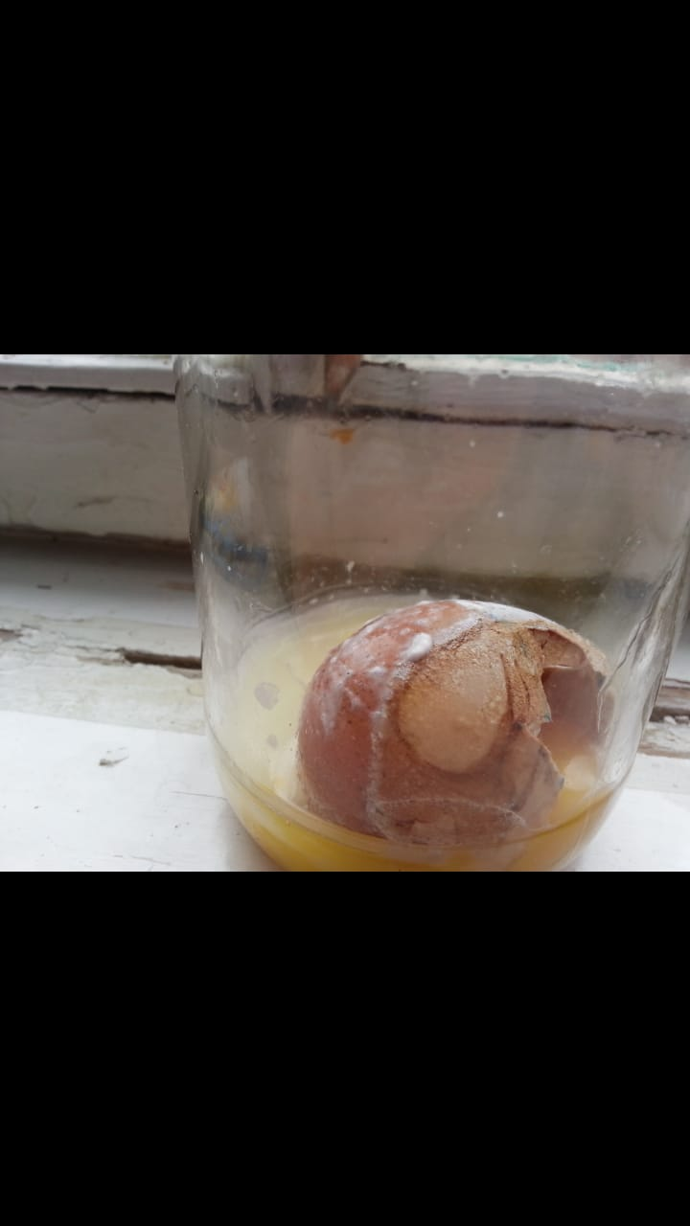Эксперимент с зубной пастой и яйцом Как и в предыдущем опыте нам понадобятся яйцо и уксус, а еще зубная паста. Половину яйца намазали зубной пастой и погрузили в стакан с лимонным соком. Оставили на 48 часов. По истечении времени увидели, что скорлупа под слоем зубной пасты немного разрыхлилась, при этом половинка не покрытая зубной пастой совсем лишилась скорлупы.

Беседы.

Рассматривание иллюстраций.

Дидактические игры.

Экспериментировали.

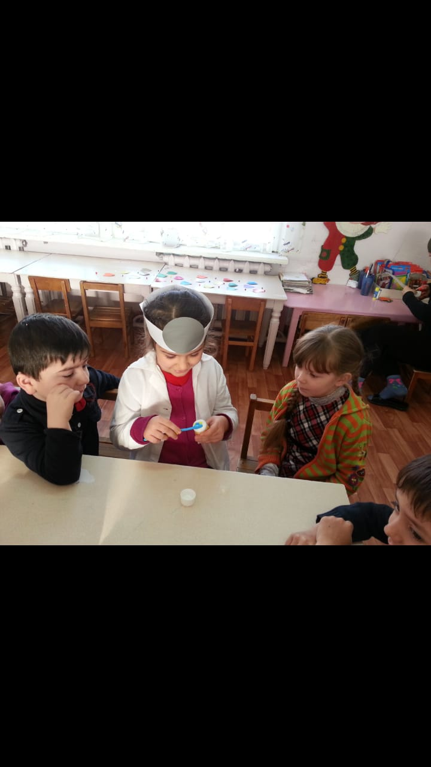Занятия.

Просмотр мультфильмов по теме

Разучивание пословиц, стихов, загадок.   
Чтение произведений по теме.

Работа с родителями.

Консультация *«Как защитить детские****зубы от кариеса****»*.  
Памятка *«Как ухаживать за зубами и для чего»*.

ЗАКЛЮЧИТЕЛЬНЫЙ ЭТАП.

-ЗАНЯТИЕ *«В гостях у Зубной феи»*

СПАСИБО ЗА ВНИМАНИЕ.

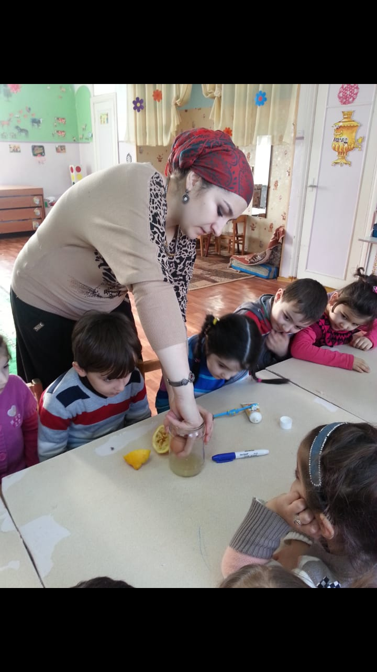

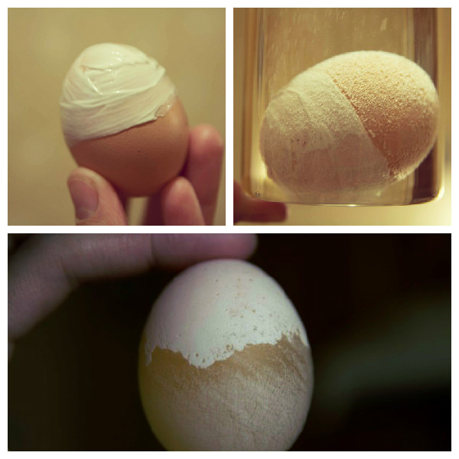

**Консультация для родителей по уходу за зубами.**

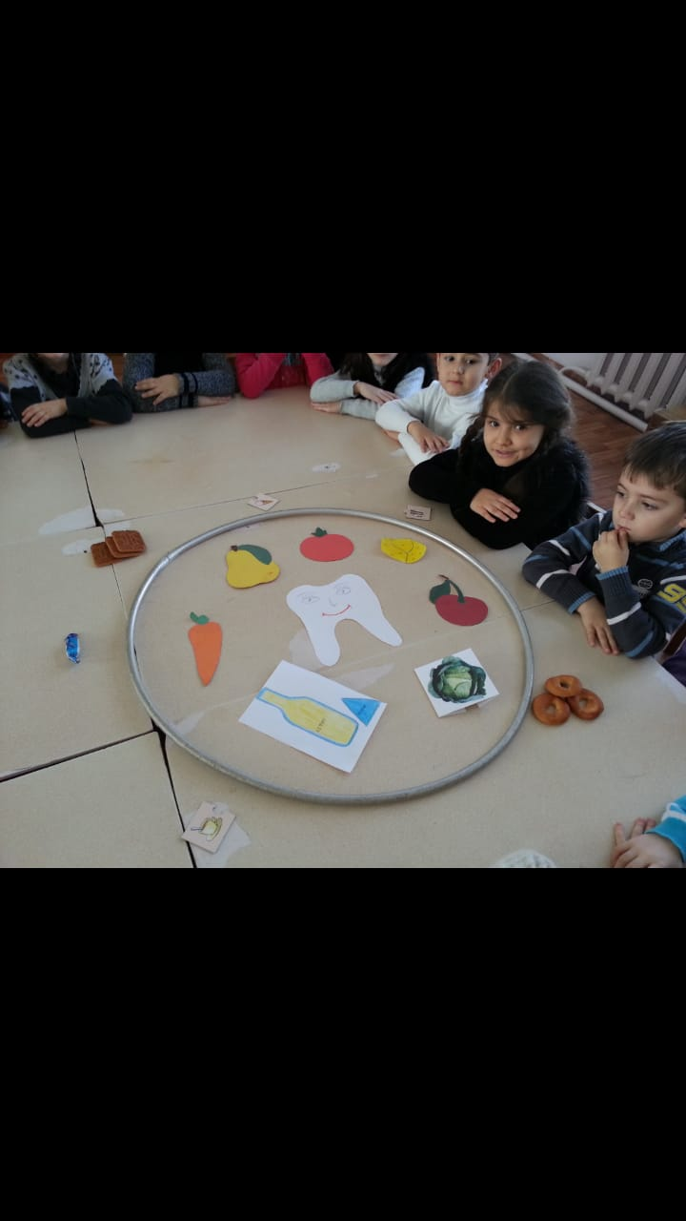

Уход за зубами для детей нужно начинать с момента появления первого молочного зуба. Это поможет избежать дефектов полости рта и сохранить малышу здоровье. Чтобы свести к минимуму риск последствий от повреждённых зубов, нужно руководствоваться некоторыми правилами. 

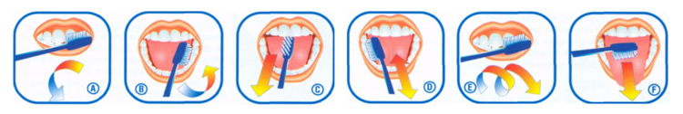**Что важно знать об уходе за зубами у детей**У вашего ребёнка будут крепкие и здоровые зубы, если принять во внимания такие пункты: Начинать чистить зубы нужно, как только вы заметите первый из них. Это даст малышу возможность привыкнуть к такой процедуре. Соблюдайте правила личной гигиены. У ребёнка должны быть отдельные столовые приборы. Регулярно водите ребёнка к стоматологу. Это поможет своевременно выявить и устранить проблемы с зубами. Нельзя чрезмерно баловать малыша сладостям. Нужно правильно выбирать пасту и щётку для чистки зубов. Соблюдая правила ухода за зубами у детей, вы ограничиваете риск заболевания ротовой полости к минимуму. Своим собственным примером взрослые могут показать ребёнку как ухаживать за зубами и что ходить к врачу – это совсем не страшно.  
 Как ухаживать за зубами для детей. При появлении первого зуба у малыша, нужно очищать его ротовую полость с помощью марли. Потом она постепенно сменяется на силиконовую щётку, одеваемую на палец. Когда эта процедура становится привычной, то можно перейти на обычную щётку. Её щетины должны быть мягкими, чтобы не травмировать дёсна и нёбо. А ручка толстой и нескользящей, чтобы щётку было удобно держать. Первые шаги к чистке зубов должны напоминать игру. Благодаря этому ежедневная процедура войдёт в привычку. Когда малышу исполнится три года, он уже должен чистить зубы самостоятельно. Помощь родителей заключается в том, чтобы дочистить их, удалив остатки еды и бактерий. Этот процесс должен занимать около 3 минут. Проводят его после еды и выбирают для этого щётку с натуральной щетиной и зубную пасту, предназначенную специально для детей этого возраста. Пасту обычно меняют в тот момент, когда ребёнок перестаёт её заглатывать. Это возраст около 4 лет. Если ребёнку удалили зуб, как ухаживать за лункой, оставшейся после него, расскажет врач. Его рекомендации будут зависеть от того, как проходил процесс удаления. Запрещайте ребёнку жевать пищу той стороной рта, где был удалён зуб. А в первые 2 часа не давайте ему еды вообще. Что важно помнить при уходе за 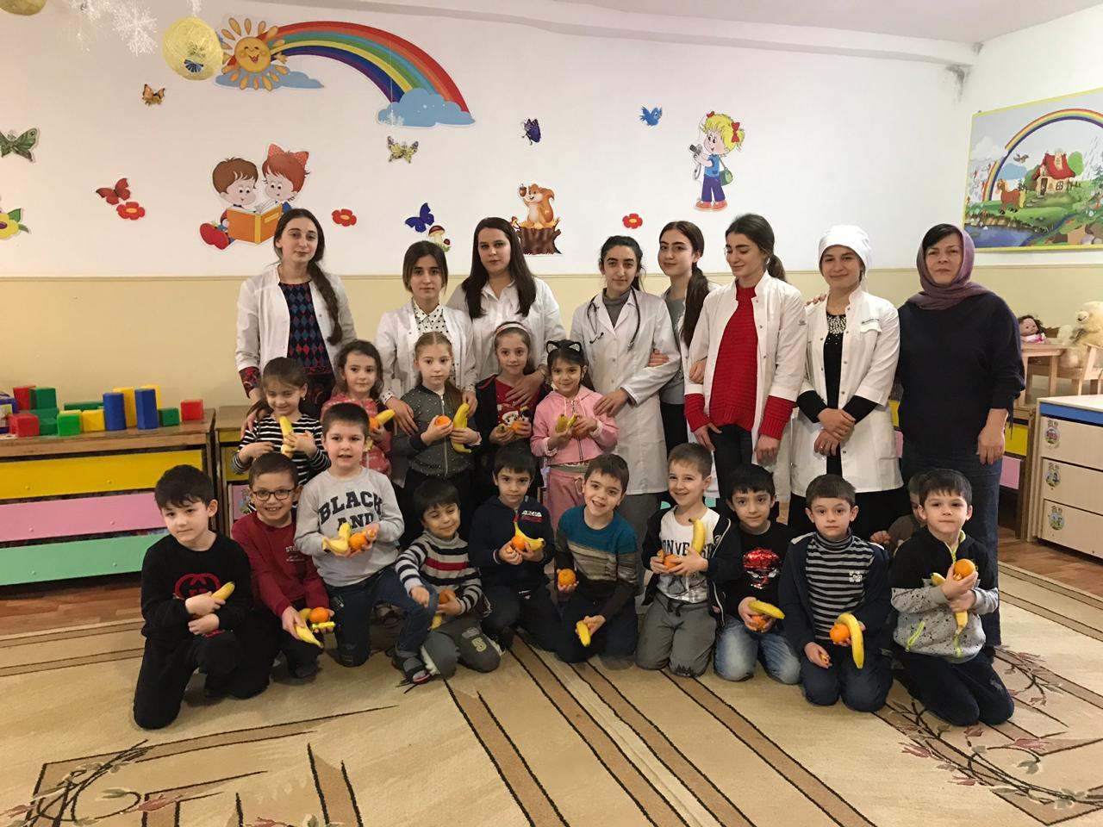детскими зубами Запомнить важные моменты поможет памятка по уходу за зубами детей: Раз в три месяца нужно осуществлять полную гигиену ротовой полости; Зубы нужно чистить дважды в день после приёма пищи; Детям постарше можно использовать зубную нить чтобы вычистить всё, что попало между зубов; Врачебный осмотр у стоматолога нужно проводить регулярно. Если вы будете должным образом заботиться о зубах ребёнка с ранних лет, то результатом станут не только крепкие и здоровые зубы. Вы сможете оградить малыша от многих заболеваний, связанных с проблемами зубов.

# *Сказка про зубки «Приключения выпавшего зубика»*

 Зубик жил себе вместе с другими зубками во рту маленького мальчика. С удовольствием жевал фрукты и овощи, пил воду, очищался зубной щеткой два раза в день!

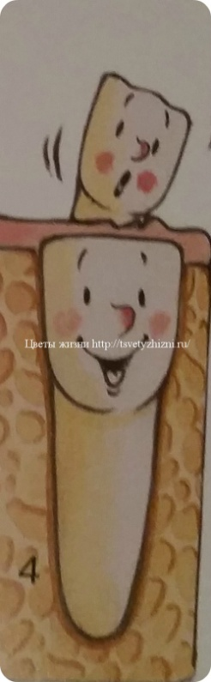Все было хорошо, пока однажды, он не почувствовал, как кто-то его толкает. Он собрал все свои силы и пытался сидеть крепко-крепко. Но, в один день мальчик откусил морковку и новый зубик быстро воспользовался моментом и вытолкнул его.

Зубик выпал из своего гнездышка. Ему было страшно, но он попал в теплые детские ладошки и вскоре успокоился. Ладошки бережно отнесли его и положили под подушку. Зубик, успокоившись, крепко заснул.

Посреди ночи он проснулся от яркого света. Маленькая девочка с белыми светящимися крылышками легонько подняла его и позвала за собой. Это была Зубная Фея.  Зубик ждал ее и спокойно прыгнул в ее сумочку с окошком. Зубная Фея оставила под подушкой золотую монетку и они полетели.

Они пролетели над всем городом, над большим полем и густым лесом. Вдруг Фея, засмотревшись на светлячков в небе, столкнулась с мотыльком и Зубик, выглядывавший из сумочки, не удержался и упал вниз.

Он упал возле тихого ручейка. Вокруг было спокойно и очень красиво. В небе ярко светила Луна. Необычайные огромные цветы распустились на длинных зеленых лепестках. Мелкий речной песочек показался Зубику большими валунами, но они были теплыми и очень приятными. Зубик отряхнулся и стал пробираться вперед. Он знал, что ему просто необходимо попасть в королевство Зубной Феи.

Вскоре он увидел зеленую стрекозу. Малыш вежливо поздоровался и спросил:

— Подскажите, пожалуйста, где находится королевство Зубной Феи?

Стрекоза, не прекращая махать прозрачными крылышками, также вежливо ответила:

— Тебе нужно добраться до поляны Разноцветных огоньков. Там найти самый большой белый гриб. Обойди его три раза. Тогда откроется дверь вниз. Постучись и узнай, как найти Фею.

— Ох, как далеко... Мне ведь  нужно успеть к Зубной Фее до рассвета, — расстроился Зубик.

— Давай, я тебя довезу, — предложила стрекоза.

Зубик благодарно запрыгнул стрекозе на спинку и они полетели. Маленькому путешественнику никак не получалось смотреть по сторонам, так как быстрые крылышки его спутницы создавали сильный ветер. И он все свои силы пустил, чтобы удержаться.

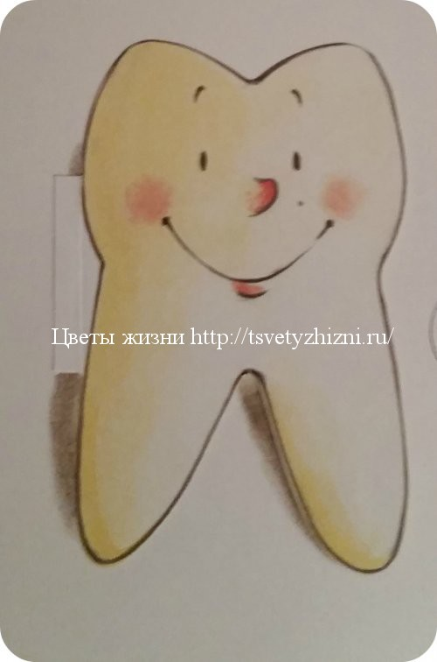Вскоре они долетели до необычной поляны Разноцветных огоньков. Всюду, как цветочки, мигали огоньки. Они были красными, желтыми, зелеными, синими и еще десятком других цветов и перелетали с места на места. Зрелище было очень красивым!

Зубик поблагодарил Стрекозу и пошел искать белый гриб. Дойдя до первого огонька, ему захотелось его потрогать, но только тут он понял, что удивительные огоньки — это маленькие светлячки... Желто-красный светлячок подлетел к нему и сказал:

— Ты, наверное, ищешь белый гриб...

— А как вы узнали? — удивился Зубик.

— Все потерявшиеся зубки приходят сюда к нашему мудрому грибу. Иди за мной. — и Светлячок полетел вперед, показывая Зубику путь.

И вот перед маленьким путешественником вырос большущий белый гриб. Зубик посмотрел в небо. Оно уже стало розоветь, напоминая о скором рассвете. Он быстро-быстро обежал гриб три раза: раз, два, три и вдруг увидел внутри гриба маленькую дверцу. Он тихонько постучал в нее и она открылась.

Яркий свет заставил Зубик зажмурится. Кто-то взял его за руку и пригласил войти. Когда глазки зубика привыкли к яркому свету, он увидел потрясающий город. Множество маленьких домиков расположились на огромной территории. Они были собраны в группы, и у каждой группы домиков был свой богатый сад с фруктами и овощами. Вдалеке виднелся высокий белоснежный замок.

За руку Зубик держала милая девочка с крылышками.

— Прости меня, мой маленький, я потеряла тебя, — сказала Зубная Фея. — Спасибо зеленой стрекозе, что нашла тебя и подсказала дорогу. Ты очень смелый. Я очень рада, что ты нашел свой новый дом в моем королевстве.

— Я теперь буду здесь жить? — спросил Зубик.

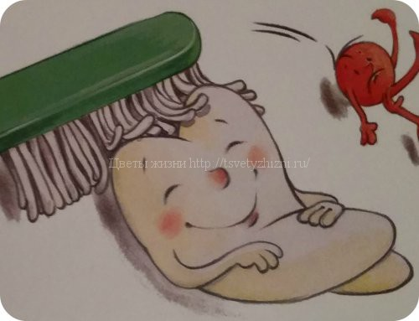— Да, здесь живут все молочные зубки. Зубки одного ребенка группируются в свою маленькую деревню, строят домики и выращивают ягоды, фрукты и овощи, которые очень полезны для крепких и здоровых зубок. Два раза в день они принимают теплый душ и чистятся щеточкой. А если вдруг, кто-то заболеет, то в моем дворце есть зубной врач, который легко и безболезненно лечит их.

Они прошли сквозь несколько деревенек и дошли до пустого просторного холмика, на котором возвышался пока один домик.

— Вот здесь будет расти твоя деревня. Ты первый, поэтому цветочный забор придется посадить тебе самому. А все остальное уже будешь строить и растить со своими родными братьями-зубками. Они скоро к тебе присоединятся каждый в свое время.

Радостный Зубик поблагодарил за все Зубную Фею. Он вошел в свой домик, увидел в нем уютную душевую кабину и сразу же пошел купаться. Ведь за время своего путешествия он изрядно испачкался. Вытеревшись насухо, он лег на мягкую постель и уснул...

Вскоре его пустой холмик превратился в красивый уютный уголок. У него росли алые цветы, и аккуратные грядки с морковкой и огурчиками. А домик он расписал яркими рисунками точно такими же, какие рисовал маленький мальчик, во рту которого он так замечательно жил...



**Провела воспитатель:**

**Гусейнова П.Г.**